## Avtomatlar (mccb)Push baton, yoritkichva ximoya vositalari bilan tanishish

### Mavzudan maqsad:

* Avtomatlar bilan tanishish
* PB yani tugmachalarni kontaktlari bilan tanishish
* Ximoya vositalari bilan tanishi

### Nazariy qism

Avtomatlar keloyotgan tokni o’tkazish yoki o’chirish vazifasini bajaradi. Tokni motor yoki sxemaga to’g’ridan to’g’ri ulasa nima bo’ladi?. Birinchdan bu juda xavfli, ikkinchidan tokni umuman boshqarib bo’lmaydi va uchinchidan bunaqa xarakatga umuman ruxsat berilmaydi.PB larda yani yoqib o’chirish tugmalari sanoatda A va B kontaklar, uy joylarni montajida esa hamma uch kontaklar ishlaydi. Yana alohida etiborni himoya vositalariga qaratish kerak, chunki himoyalangan elektr uskunalarida qisqa tutashuvni oldi olinadi va uzoq muddat xizmat qiladi

### Amaliy qism

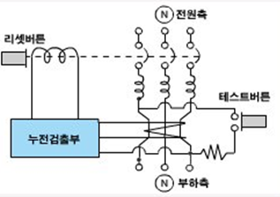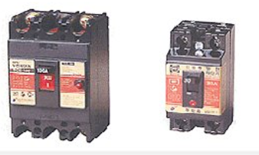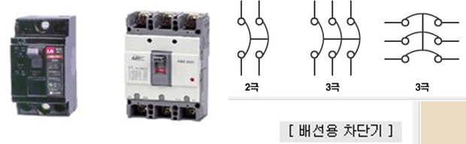 Yuqorida tok kuchiga ta’sirchan avtomatlar keltirilgan

**3 fazali**

**3 fazali**

**2 fazali**

**MCCB**

Avtomatlarni yana bir turi bo’ladiki bular ko’shimcha test tugmachasi bilan jixozlangan bo’ladi bundan maqsad ko’shimcha ximoya, yani tokni ulashdan oldin tugmacha bosib xammasi joyidaligi yana bir marta tekshirib ko’riladi

Push Button( bundan keyin yoqib o’chirish tugmalarini shunday ataymiz) yuqorida aytganimizday sanoatda A va B kontaklilari ishlatiladi

Standart push button

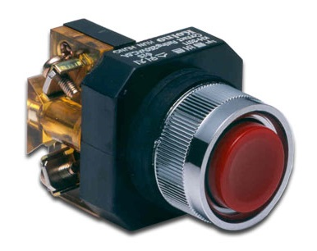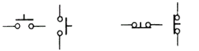

Yoritgichlar PB lardan varqli ravishda faqat bitta kontakt yordamida ishlaydi, ya’ni quvvat keluvchi va erkin faza asosida

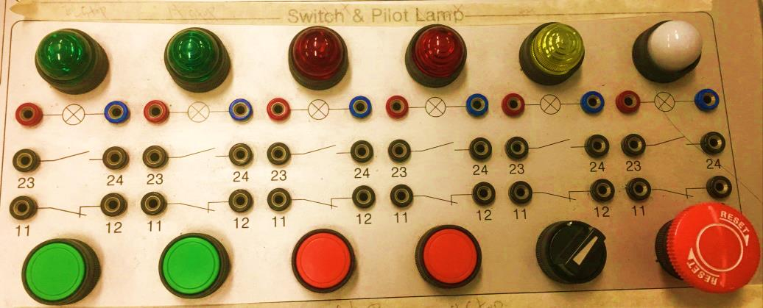

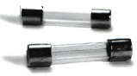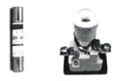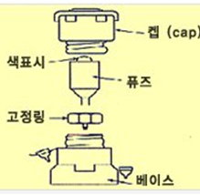Ximoya vositalariga biz Fuseni keltirishmiz mumkin fuse ishlatilgan sxemalarda qisqa tutashuv bo’lganda elektr jixozlarini kuyib qolish xavfi juda kam bo’ladi

A B C

**Plug fuse**

**Color vision**

**fuse**

**Cap**

**Base**

**Fixation ring**

A Klassik fuse B Katrijli fuse C Katta kuchlanishda ishlatiladigan fuse

Katta kuchlanishli fuselarni rangiga qarab qancha amperga mo’ljallanganini bilish mumkin

|  |  |  |  |  |  |  |  |  |  |
| --- | --- | --- | --- | --- | --- | --- | --- | --- | --- |
| **6** | **10** | **16** | **20** | **25** | **35** | **50** | **63** | **80** | **100** |
| **Green** | **Red** | **Gray** | **Blue** | **Yellow** | **Blackfish** | **White color** | **Brown** | **Silver** | **Red** |